DECRETO Nº 1017-2011
CREANDO EN EL ÁMBITO DEL MINISTERIO DE CULTURA Y EDUCACIÓN LA DIRECCIÓN DE EDUCACIÓN DE GESTIÓN PRIVADA.

Estado de la Norma: VIGENTE

Publicado en B.O. Nº 2948 el 10-06-11.-
Dictado el 02-06-11.-
Operador de Digesto: R. S.-

VISTO:

El Expediente N° 6208/11, caratulado: "MINISTERIO DE CULTURA Y EDUCACIÓN - S/ CREACIÓN DE LA DIRECCIÓN DE EDUCACIÓN DE GESTIÓN PRIVADA"; Y

CONSIDERANDO:

Que en la Ley de Educación Provincial N° 2511 se establecen los fines y objetivos de la política educativa y la estructura del Sistema Educativo Provincial, que comprende cuatro (4) niveles: la Educación Inicial, la Educación Primaria, la Educación Secundaria y la Educación Superior;

Que la citada Ley, en su artículo 14, determina que el Sistema Educativo Provincial estará integrado por los servicios educativos de gestión estatal y de gestión privada y que el Estado Provincial reconoce, autoriza y supervisa el funcionamiento de éstos últimos;

Que para el mejor cumplimiento de los objetivos y funciones de la Educación de Gestión Privada establecidos en la Ley N° 2511, resulta necesario establecer una nueva estructura funcional administrativa en el Ministerio de Cultura y Educación, en los términos de la Ley de Ministerios N° 1666 y sus modificatorias;

Que el artículo 6° de la Ley de Ministerios N° 1666 faculta al Poder Ejecutivo Provincial a crear, reestructurar, fusionar, subdividir o disolver los organismos de la administración, hasta el nivel de Subsecretaría inclusive, siempre que no altere en lo sustancial la competencia ministerial;

Que ha tomado intervención la Delegación de Asesoría Letrada de Gobierno actuante en el Ministerio de Cultura y Educación;

Que corresponde el dictado del presente acto administrativo;

POR ELLO:

EL GOBERNADOR DE LA PROVINCIA
DECRETA:

Artículo 1°.- Créase, en el ámbito del Ministerio de Cultura y Educación, la Dirección de Educación de Gestión Privada, dependiente de la Subsecretaría de Educación.-

Artículo 2°.- Apruébanse las reestructuraciones en la organización funcional del Ministerio de Cultura y Educación, en la forma dispuesta en el Anexo I que forma parte integrante del presente Decreto.-

Artículo 3°.- Establécense las Unidades de Organización en el Ministerio de Cultura y Educación de la manera determinada en el Anexo II del presente Decreto.-

Artículo 4°.- Las erogaciones que resulten de la aplicación del presente Decreto se imputarán a las partidas correspondientes del Presupuesto vigente.-

Artículo 5°.- El presente Decreto será refrendado por los señores Ministros de Cultura y Educación y de Hacienda y Finanzas.-

Artículo 6°.- Dése al Registro Oficial y al Boletín Oficial, comuníquese, publíquese y pase al Ministerio de Cultura y Educación a sus efectos.-

C.P.N. Oscar Mario JORGE – Gobernador de La Pampa.- Néstor Anselmo TORRES – Ministro de Cultura y Educación.- C.P.N. Ariel RAUSCHENBERGER – Ministro de Hacienda y Finanzas.-

ANEXO I

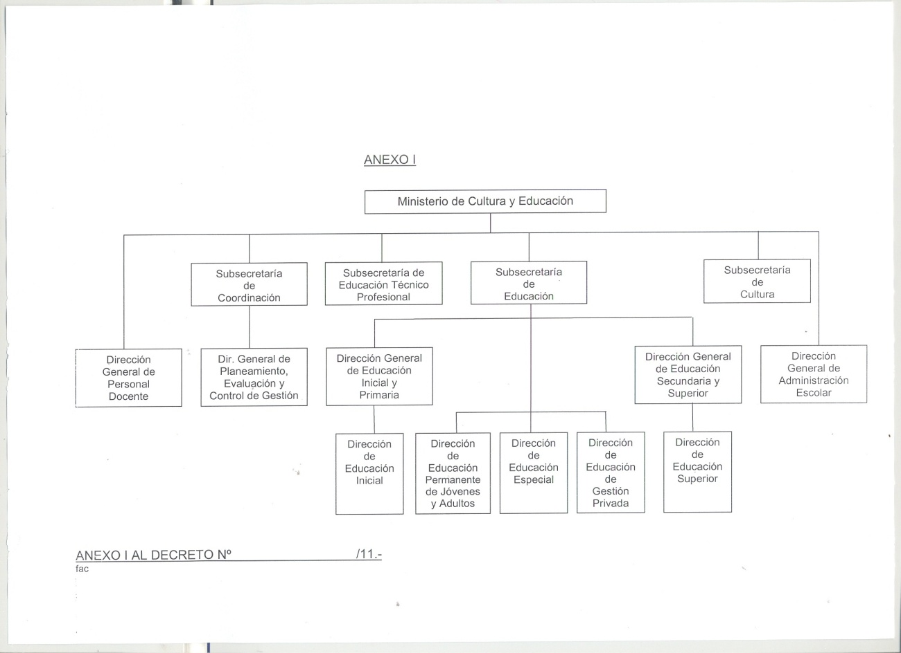

ANEXO II

J | JURISDICCIÓN | U. de O. | UNIDAD DE ORGANIZACIÓN
F | Ministerio  de Cultura  y Educación | 01 | Ministerio
F | Ministerio  de Cultura  y Educación | 02 | Dirección General de Personal Docente
F | Ministerio  de Cultura  y Educación | 03 | Dirección General de Administración Escolar
F | Ministerio  de Cultura  y Educación | 10 | Subsecretaría de Educación
F | Ministerio  de Cultura  y Educación | 11 | Dirección General de Educación Inicial y Primaria
F | Ministerio  de Cultura  y Educación | 12 | Dirección General de Educación Secundaria y Superior
F | Ministerio  de Cultura  y Educación | 14 | Dirección de Educación Inicial
F | Ministerio  de Cultura  y Educación | 15 | Dirección de Educación Permanente de Jóvenes y Adultos
F | Ministerio  de Cultura  y Educación | 16 | Dirección de Educación Especial
F | Ministerio  de Cultura  y Educación | 17 | Dirección de Educación Superior
F | Ministerio  de Cultura  y Educación | 18 | Dirección de Educación de Gestión Privada
F | Ministerio  de Cultura  y Educación | 20 | Subsecretaría de Cultura
F | Ministerio  de Cultura  y Educación | 30 | Subsecretaría de Coordinación
F | Ministerio  de Cultura  y Educación | 31 | Dirección General de Planeamiento, Evaluación y Control de Gestión
F | Ministerio  de Cultura  y Educación | 40 | Subsecretaría de Educación Técnico Profesional

